Труфанов Илья Евгеньевич, группа 11-2
Лабораторная работа №1
Вариант №3
Метод LSB
Задание
Реализовать LSB-алгоритм. В качестве метрик для оценки искажений заполненных контейнеров использовать , , . Построить зависимости вероятности ошибок при извлечении скрытых данных от объема скрываемой информации.
Код программы
modules.py
import numpy as np
import cv2
import matplotlib.pyplot as plt

def text_to_bits(text):
"""Преобразует текст в битовую строку (8 бит на символ)."""
return ''.join(format(ord(c), '08b') for c in text)

def lsb_embed(image, data):
h, w = image.shape[:2]
channels = image.shape[2] if image.ndim == 3 else 1
capacity = h * w * channels # Используем только 1 бит на пиксель

if len(data) > capacity:
raise ValueError("Объём данных превышает ёмкость изображения.")

flat = image.flatten()
new_flat = flat.copy()

for i in range(len(data)):
new_flat[i] = (new_flat[i] & 0b11111110) | int(data[i]) # Заменяем только 1 младший бит

stego = new_flat.reshape(image.shape)
return stego

def lsb_extract(stego, data_length):

flat = stego.flatten()
extracted_bits = ''.join(str(pixel & 1) for pixel in flat[:data_length]) # Извлекаем только 1 бит на пиксель

return extracted_bits

def compute_snr(original, stego):
"""Вычисляет отношение сигнал/шум (SNR) в децибелах между оригиналом и стегоизображением."""
signal = np.sum(original.astype(np.float64) ** 2)
noise = np.sum((original.astype(np.float64) - stego.astype(np.float64)) ** 2)
if noise == 0:
return float('inf')
snr = 10 * np.log10(signal / noise) #Приведение в децибелы
#snr = signal / noise
return snr

def compute_maxD(original, stego):
"""Вычисляет максимальное абсолютное отклонение."""
return np.max(np.abs(original.astype(np.float64) - stego.astype(np.float64)))

def compute_psnr(original, stego):
"""Вычисляет пиковое отношение сигнал-шум."""
max_pixel_value = float(np.max(original))
mse = np.mean((original.astype(np.float64) - stego.astype(np.float64)) ** 2)
if mse == 0:
return float('inf')
return (float(original.shape[0] * original.shape[1]) * (max_pixel_value ** 2)) / mse

def plot_error_vs_capacity(original, text):
"""Строит график зависимости вероятности ошибок от объема скрываемых данных."""
data_lengths = np.linspace(0, len(text_to_bits(text)), 10, dtype=int)
errors = []

for data_length in data_lengths:
data = text_to_bits(text[:data_length // 8])
stego = lsb_embed(original, data)
extracted_bits = lsb_extract(stego, len(data))
extracted_text = ''.join(chr(int(extracted_bits[i:i+8], 2)) for i in range(0, len(extracted_bits), 8))
error_rate = sum(a != b for a, b in zip(text[:len(extracted_text)], extracted_text)) / len(text)
errors.append(error_rate)

plt.plot(data_lengths, errors, marker='o')
plt.xlabel("Объем скрываемой информации (биты)")
plt.ylabel("Вероятность ошибки")
plt.title("Зависимость вероятности ошибок от объема скрываемых данных")
plt.grid()
plt.show()

lsb_main.py #для запуска кода

import cv2
from modules import text_to_bits, lsb_embed, compute_maxD, compute_psnr, compute_snr, plot_error_vs_capacity, lsb_extract

if __name__ == '__main__':
original = cv2.imread('1.png')
if original is None:
print("Ошибка: не удалось загрузить 1.png")
else:
text = "secret message"
data = text_to_bits(text)

stego = lsb_embed(original, data)
cv2.imwrite('stego.png', stego)
print("Данные встроены и стегоизображение сохранено как stego.png")

maxD = compute_maxD(original, stego)
snr = compute_snr(original, stego)
psnr = compute_psnr(original, stego)

print("μ_maxD:", maxD)
print("μ_SNR:", snr, "dB")
print("μ_PSNR:", psnr)

extracted_bits = lsb_extract(stego, len(data))
extracted_text = ''.join(chr(int(extracted_bits[i:i+8], 2)) for i in range(0, len(extracted_bits), 8))
print("Извлечённый текст:", extracted_text)

plot_error_vs_capacity(original, text)

Результат выполнения программы
Для проверки работы алгоритма было взято следующее изображение:
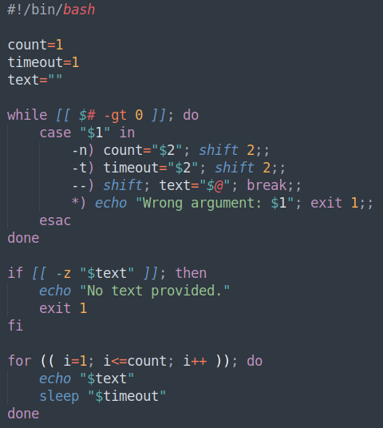
После работы метода LSB было получено второе изображение-контейнер:
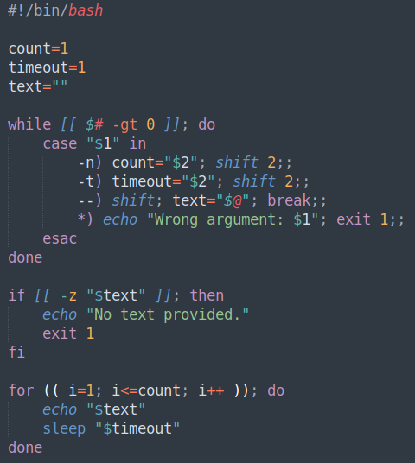
Также был получен график зависимости вероятности ошибок от объема скрываемых данных:
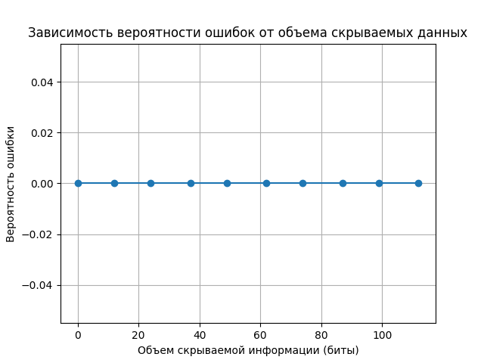
Вероятность ошибки будет расти если исходный текст не будет совпадать с извлеченным, к примеру если сохранить конечное изображение в JPEG с сжатием.
Метрики и извлеченный текст:
μ_maxD: 1.0
μ_SNR: 78.32839473855299 dB
μ_PSNR: 270443466037378.72
Извлечённый текст: secret message

Заключение
В ходе лабораторной работы был изучен LSB-алгоритм. Реализованы методы встраивания и извлечения текстового сообщения, а также проведена оценка искажений с помощью метрик: максимального абсолютного отклонения (maxD), отношения сигнал-шум (SNR) и пикового отношения сигнал-шум (PSNR). Результаты подтвердили эффективность метода для сокрытия информации при минимальных искажениях изображения.

